Подготовка к экзаменам в условиях самоизоляции. Как справиться со стрессом?

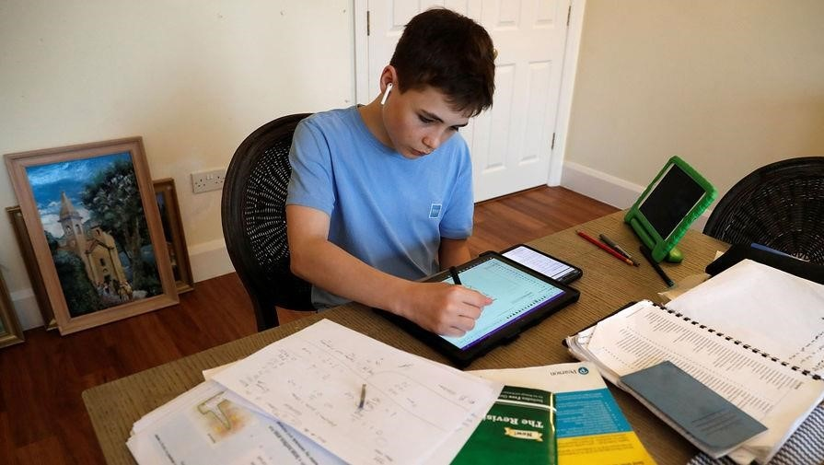

За последние несколько недель привычный уклад жизни претерпел множество изменений. Нам всем пришлось приспосабливаться к новым условиям: работа на дому, дистанционное обучение детей, онлайн-тренировки. Если учащиеся 1-8 классов еще довольно спокойно приняли текущую ситуацию, то у выпускников появилось множество поводов для переживаний.
Учащиеся старшей школы все силы кинули на подготовку к экзаменам. Репетиторы, дополнительные задания, бесконечные прорешивания вариантов заданий и разбор тем. И тут внезапно! Сроки сдачи экзамена сдвинуты. Стоит быть реалистами. С точностью спрогнозировать, что именно ждет нас в будущем, крайне тяжело. Наверняка экзамены будут сданы, но когда и в какие сроки – это пока тайна, покрытая мраком.
Совокупность проблем, навалившихся на подростков, вызывает сильнейший стресс. Как же помочь выпускнику справиться с чувствами и выйти из ситуации победителем?
Первое – это однозначно продолжать готовиться к экзаменам в прежнем темпе. При этом обязательно нужно уметь планировать свой рабочий день. Домашняя обстановка расслабляет, поэтому стоит определить место для учебы. Убрать со стола все лишнее, разложить учебные принадлежности.
Также старшекласснику важно понять, какое время суток для него наиболее продуктивно. Когда работоспособность выше, тогда и нужно акцентировать внимание на умственной деятельности. При этом ярко-выраженным «совам» не стоит засиживаться до полуночи, сбивая режим.
Четкий план – отличное подспорье в любом деле. Расписать порядок действий: что именно западает, в какие дни повторять темы и разделы, в какие прорешивать, на чем сконцентрироваться. Лучше начинать со сложного, пока есть силы, постепенно переходить к более простым заданиям. Через каждые 40 минут делать перерывы, разминаться, ходить, переключать внимание.
Для теоретического материала, который никак не хочет укладываться в голове, существует метод «ключевиков». Если связать в голове слово из текста и собственное сознание, то в нужный момент информацию можно будет легко воспроизвести. Выделяем в прочитанном несколько важных слов, запоминаем их с помощью ассоциаций. В результате достаточно вспомнить только ключевые слова, остальные появятся без особых усилий. Для запоминаний формул, чертежей, схем лучше обращаться к зрительной памяти. Клейте стикеры-напоминалки на различные поверхности, распечатывайте памятки, пишите шпаргалки.
Избежать разговоров об предстоящем экзаменах будет тяжело, но нужно постараться ограничить общение с людьми, которые нагнетают ситуацию, паникуют и передают волнение. Лучше общаться с уверенными в себе людьми. Тревоги можно делить с родителями или педагогами, с которыми построены доверительные отношения. Они всегда поддержат и поймут.
В условиях самоизоляции не стоит забывать про физическую нагрузку. Легкая зарядка по утрам, некоторые дыхательные упражнения из йоги по вечерам пойдут только на пользу и помогут снизить тревожность.
Слушайте себя и свой организм. Если устали, то прекращайте занятие. Верьте в свои силы. Вы многое знаете и умеете, а впереди еще интереснее. Помните, что это всего лишь один из жизненных этапов, подавляющее большинство учащихся справляется с ним без особых потерь. Всем-гармонии и внутреннего спокойствия! Пройдет и этот день.

